ORIJENTACIJSKO NATJECANJE OSNOVNIH ŠKOLA
ZADACI I ODGOVORI

K.T- 1 - Praktičan zadatak ukupno 10 bodova

Odredite :
- Temperaturu uzorka vode.  Bodovao se postupak i točnost mjerenja  - Koji nam je podatak još potreban da bismo u GLOBE bazu mogli unijeti temperaturu vode? Odredi ga.  Temperatura zraka; vrsta termometra | 1 bod  1 bod
- pH VRIJEDNOST UZORKA VODE Bodovao se postupak i točnost mjerenja | 1 bod
- Od ponuđenih uzoraka, u kojem ćeš mjeriti pH tla?  - u suhoj zemlji b) u smjesi zemlje i vode c) u otopini tla  - pH VRIJEDNOST UZORKA TLA Bodovao se postupak i točnost mjerenja  - Kakvo je tlo?  - kiselo b) neutralno c) lužnato  - Kada je dobro po tlu posipati malo vapna? Kad je tlo:  - kiselo b) neutralno c) lužnato | 1 bod  1 bod  1 bod  1 bod
- Izmjeri vodljivost u uzorku A i B (Uzorak A i B) Bodovao se postupak – potrebno je isprati instrument nakon svakog mjerenja  - Koji uzorak je morska voda? B  - Koji protokol umjesto vodljivosti koristimo za morsku vodu?  Salinitet | 1 bod  1 bod  1 bod

K.2.1. Nadopuni tablicu koja opisuje neka od GLOBE mjerenja: (3 boda)
 | Fizičko – kemijski čimbenik | što / zašto mjerimo | mjerne jedinice
1. | TEMPERATURA VODE | mjerimo kako bi razumjeli godišnji hod termike vode | ºC
2. | pH vode | Mjerimo kiselost vode | broj od 0 – 14
3. | OTOPLJENI KISIK | mjerimo količinu otopljenog kisika u vodi | ^{mg/L}
4. | ELEKTRIČNA VODLJIVOST | mjerimo sposobnost vode da provodi električnu struju | µS/cm
5. | SALINITET | Mjerimo količinu otopljenih soli | ppt
(podatke koji nedostaju upišite u listu za odgovore)

K.2. 2. (2 boda)
Na hidrološkoj postaji mjerite prozirnost vode pomoću cijevi duljine 100 cm (Transparency Tube). Nakon što ste napunili cijev do vrha, još uvijek su vidljiva crno-bijela polja na dnu. Slika (ispod) prikazuje obrazac za unos podataka na internetskim GLOBE stranicama pa je vidljivo da treba obaviti 3 mjerenja.

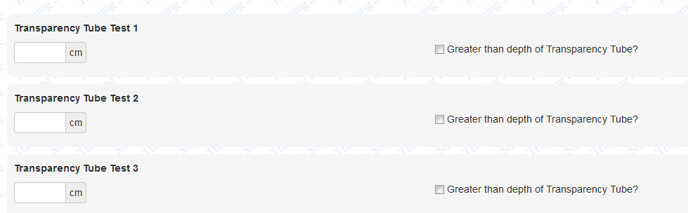
Zadatak:
- Što upisujete u lijevi „prozorčić“ kod svakog mjerenja? 100
(to upišite u listu za odgovore)

- Ako označite mali kvadratić desno , što to znači? Potvrdu da je prozirnost veća od dubine cijevi
(značenje te oznake upišite u listu za odgovore)

K.2. 3. Nakon određivanja distribucije (raspodjele) čestica po veličini u dva (2) različita uzorka tla dobili ste slijedeće rezultate i grafički ih prikazali: (2 boda)

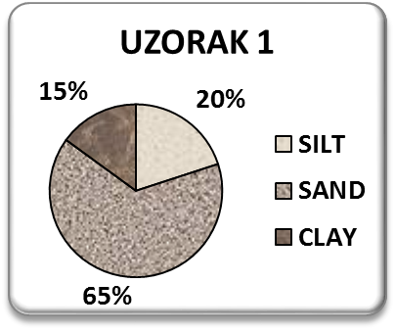
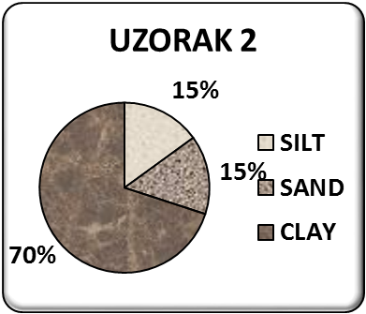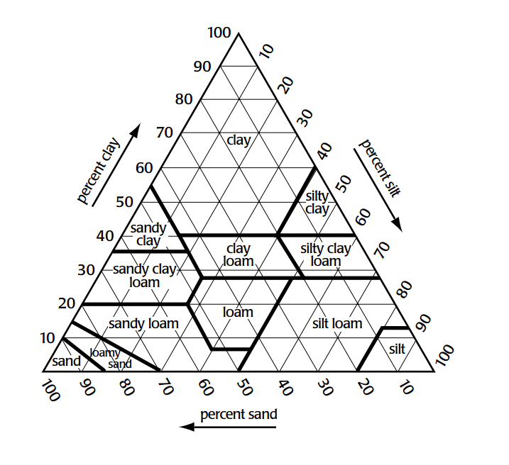

Koristeći trokomponentni dijagram u listu za odgovore upišite tip tla za svaki uzorak.
UZORAK 1 ----sandy loam ; UZORAK 2 -------clay

K.2. 4. (1 bod)

Prema GLOBE protokolima temperaturu tla mjerimo na dubini od:
a) 1cm i 5 cm | b) 5cm i 10 cm | c) 10cm i 1000 cm | d) 5cm i 100 cm

(na listu za odgovore zaokružite slovo ispred točnog odgovora)

K.2.5. (2 boda)
Plodnost tla (fertilitet) između ostaloga, ovisi o kemijskom sastavu tla, a posebno su važni nutijenti (hranjiva) dušik, fosfor i kalij.
O kiselost tla ovisi dostupnost biljci važnih nutrijenata što je vidljivo iz sljedeće tablice:
Tablica 1. pH vrijednost i dostupnost najvažnijih nutrijenata
pH vrijednost tla | N [%] | P [%] | K [%]
4,5 | 30 | 23 | 33
5,0 | 53 | 34 | 52
5,5 | 77 | 48 | 77
6,0 | 89 | 52 | 100
7,0 | 100 | 100 | 100
Ako pretpostavimo da u tlu ima dovoljno nutrienata
- koji je nutrijent biljkama najdostupniji pri pH-vrijednosti 5,0? N
b) Kolika je razlika (izražena u %) između dostupnosti fosfora na pH-vrijednosti 6,0 i pH-vrijednosti 7,0? 48% (rješenja upišite u listu za odgovore)

K.T. 3.1. Promotri graf 1. i odgovori na pitanja (2 boda)
(odgovore upiši na list za odgovore)
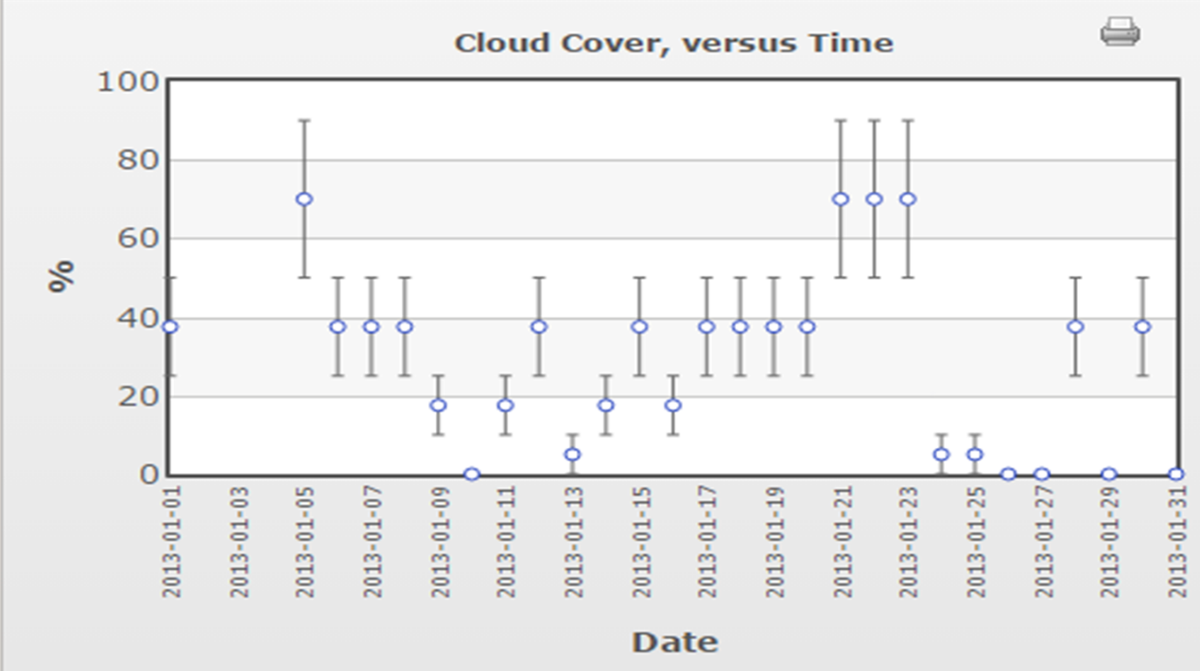
Graf 1.Podaci o količini naoblake tijekom 2013. godine
A/ Navedi koliko je dana na postaji nebo prema GLOBE protokolu obilježeno kao:
(2 boda za sve riješeno, 1 za 4, 0,5 za 3)
a) no clouds | b) clear | c) isolated | d) scattered | e) broken
5 | 3 | 4 | 12 | 4

B/Na istoj je postaji mjereno je svaki dan. Potpuna naoblaka zabilježena je tri dana. Pomoću grafa očitaj koja su to tri dana. (1 bod)
(datume upiši u listu za odgovore) ___2.1.____,___3.1.____,___4.1.___ .
(1bod za sva tri točna odgovora, 0,5 za dva točna odgovora?)

K.T. 3.2.
Škole pod A, B, C smjesti u geografski koordinantni sustav pomoću podataka o njihovom geografskom smještaju koji je preuzet iz GLOBE baze podataka. Geografski koordinantni sustav podijeljen je na 4 kvadranta koji nose naziv prema stranama svijeta.
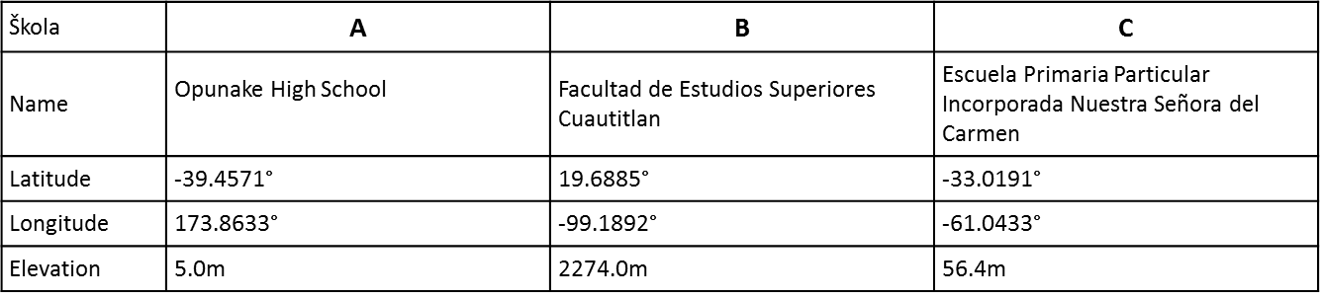
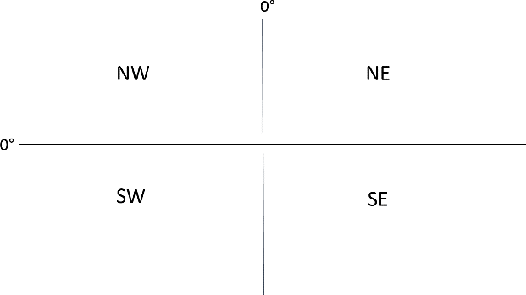
A/ Razvrstaj škole u kvadrante prema njihovim geografskim koordinatama:
(popuni prazna mjesta u listu za odgovore)
za sva tri točna odgovora, 0,5 boda za 2 točna)
Škola:
a) A pripada __SE___ kvadrantu;
b) B pripada__NW__kvadrantu.
c) C pripada__SW__kvadrantu.
B/ Koja se od škola ne nalazi u umjerenom toplinskom pojasu? (1 bod)
a) Škola A b) Škola B Škola C
(na listu za odgovore označi slovo uz točan odgovor)
C/ Škola pod A nalazi se u: (slovo uz točan odgovor označi na listu za odgovore)(1 bod)
a) SAD-a
b) Saudijskoj Arabiji
c) Novom Zelandu
d) Tajlandu
D) Koja od škola je u odnosu na UTC vrijeme s vremenskim odmakom od (-4) sata? (1 bod)
a) Škola A b) Škola B c) Škola C
K.T. 3.3
Graf 2. pokazuje vrijednosti klimatskih elemenata od 1.3.2013. do 31.3.2013. na postaji jedne GLOBE škole u Meksiku.
- Koji su klimatski elementi prikazani na grafu određenom bojom linije:
(1 bod za sva tri točna odgovora, 0,5 bodova za 2 točna) (1bod)
- Ljubičasta linija prikazuje temperaturu zraka
- Plava linija prikazuje vlažnost zraka
- Crvena linija prikazuje tlak zraka
B/ Očitaj najveću i najmanju vrijednost klimatskog elementa koji je prikazan ljubičastom linijom? (Vrijednosti upiši na list za odgovore) (1 bod)
priznaje se raspon od 10 ili 11°C - do 28°C ili 29°C
C/ 31.3.2013. iz grafa se može očitati da je izmjereno 790 milibara. Koliko je to hPa? _790_hPa (1 bod)

K.T.4. 1. Promotri sliku i prisjeti se:
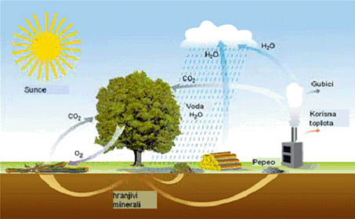

A/ U list za odgovore redom upiši riječi kojima ćeš dopuniti slijedeću rečenicu: (1 bod)
Fotosinteza je proces kojim se Sunčeva energija na Zemlji uskladištava u biljkama/ šećeru/ hrani (priznaju se svi navedeni odgovori)
B/ Najveći udio u drvnoj masi (težini stabla) ima _ugljik__
(rečenicu nadopuni jednim od sljedećih pojmova i taj pojam upiši u list za odgovore) (1 bod)
- Kisik
- Vodik
- Ugljik
- dušik
C/ Intenzitet fotosinteze raste s intenzitetom svjetlosti. Što je veći intenzitet (jačina) svjetlosti, to više nastaje kisika i šećera (1 bod)
(rečenicu nadopuni pojmovima koji nedostaju i upiši ih u list za odgovore)
D/ Različiti procesi na Zemlji uzrokuju ispuštanje CO2 u atmosferu, što doprinosi povećanju učinka staklenika.
Koji proces upija taj plin i uklanja ga iz atmosfere? fotosinteza (1 bod)

K.T.4. 2.
A/ Želite u GLOBE bazu unijeti podatke o klasifikaciji pokrova vašeg istraživačkog područja. Koja je mjerenja potrebno obaviti da bi se sa sigurnošću odredio MUC- kod (do 3 razine) područja pod prirodnom, drvenastom vegetacijom?
(U listi za odgovore zaokružite slova uz točne odgovore) (2 boda)
- Prosječna visina stabala
- Prosječni prsni promjer stabala
- Gustoća pokrova krošnje
- Gustoća prizemnog sloja bilja
- Karakterizacija tla
- Dimenzije pixela
2 boda za 3 točna, 1 bod za 2 točna

B/ Pri unosu biometrijskih podataka u GLOBE bazu unijeli ste vrijednosti prikazane na slici. Podatci vam nisu prihvaćeni.
Na svoj list napišite u čemu je pogreška. (1 bod)

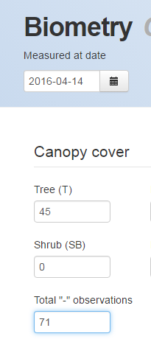
O: Zbroj vrijednosti mora biti manji ili jednak 100.
C/ Zamislite da ste došli na mjesto vaše biološke postaje nakon godinu dana i pronašli ste oznaku središta pixela. Kako ćete iz označenog središta konstruirati kvadrat potrebnih dimenzija? (2 boda)
- Koristite skicu u vašem listu za odgovore i na njoj slovima označite glavne strane svijeta.
- Za objašnjenje kako vam poznata dužina dijagonala pixela pomaže da ponovno iz središta konstruirate kvadrat na terenu, objasnite dopunjavajući rečenice:
Koračamo iz središta u smjeru _sjeveroistoka___ i odmjerimo dužinu od 21,5m. Zabodemo zastavicu (nacrtaj je na skici) koja označava vrh kvadrata.
- Susjedne vrhove kvadrata odredit ćemo tako da odmjerimo _30_ m u smjeru juga i zapada.
Na listu za odgovore označite skicu i na prazne crte upišite riječi koje nedostaju.
O: 1 bod je napisani smjer i točno ucrtana zastavica, drugi bod je upisano 30m
K.T.4. 3.
Slika 2. Prikazuje dvije satelitske snimke istog pustinjskog područja Mauritanije u razmaku od dvadesetak godina
(lijevo:1989. godina, desno: 2011. godina) (1 bod)
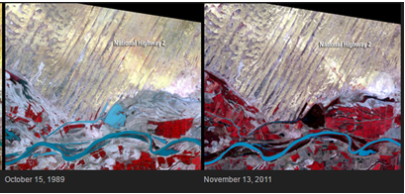
Iz onoga što ste u Programu GLOBE naučili o prikazivanju pokrova, što sa sigurnošću možete zaključiti na temelju razlika koje uočavate na satelitskim snimkama?
O: Povećala se površina pod vegetacijom/smanjilo se pustinjsko područje

